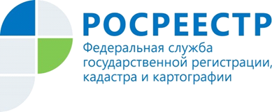 | Курский Росреестр примет участие в заседании рабочей группы по реализации закона о «гаражной амнистии»

24 июня 2021 года в формате ВКС состоится заседание рабочей группы по анализу и реализации Федерального закона о «гаражной амнистии» на территории Курской области.
В заседании примут участие представители органов государственной власти и органов местного самоуправления, Управления Росреестра по Курской области.
Напоминаем, что Росреестр разработал методические рекомендации к Федеральному закону о «гаражной амнистии».
В методических рекомендациях подробно указано, как воспользоваться «гаражной амнистией» за восемь шагов, составлены полезные советы для граждан.

Ознакомиться с документом можно на официальном сайте Росреестра, а также методические рекомендации размещены в шапке профиля Управления Росреестра по Курской области в Instagram.

С уважением,
Башкеева Анастасия Алексеевна,
Пресс-секретарь Управления Росреестра по Курской области
Тел.: +7 (4712) 52-92-75
моб.: 8 (919) 213-05-38
Bashkeyeva@r46.rosreestr.ru
Мы в Instagram: https://www.instagram.com/rosreestr46/

